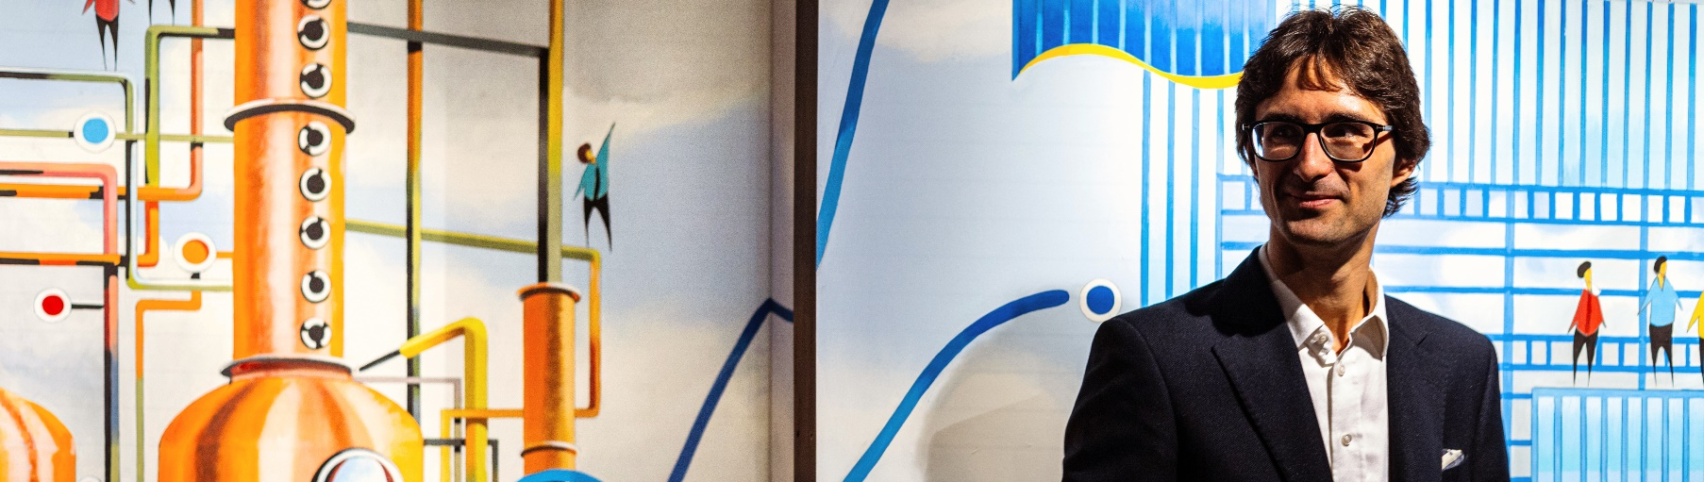
Nowy mural Tytusa Brzozowskiego w Warszawie
Na warszawskiej Pradze, w Muzeum Polskiej Wódki odsłonięto najnowszy mural autorstwa Tytusa Brzozowskiego. Tym samym wzbogacił on Szlak murali imienia artysty, którym Warszawska Organizacja Turystyczna zachęca do okrywania stolicy w niekonwencjonalny sposób. Znany z zamiłowania do Warszawy malarz, zobrazował tym razem proces produkcji Polskiej Wódki, zbierając w jeden surrealistyczny twór różne miejsca, elementy oraz symbole.
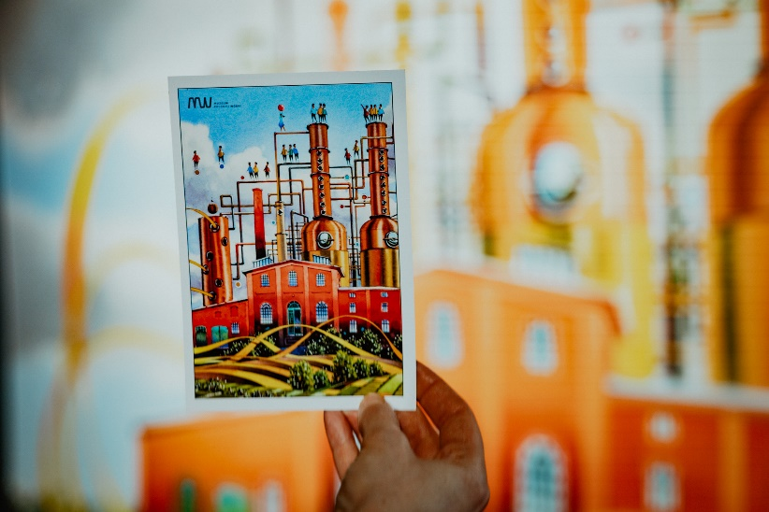
Fragment muralu autorstwa Tytusa Brzozowskiego w Muzeum Polskiej Wódki
Historie zapisane obrazem
Tytus Brzozowski to warszawski akwarelista i architekt. Jego prace to kolorowy kolaż historycznych elementów, miejsc czy budowli z zaskakującymi motywami prosto z wyobraźni autora. Jak sam określa najczęściej kojarzony jest z malowaniem takich właśnie obrazków, ale zasłynął także m.in. serią murali, ilustracjami do książki, czy projektami realizowanymi dla Polskiej Organizacji Turystycznej. Niezależnie od formatu, jego prace wyróżnia energetyczne, surrealistyczne zestawienie gmachów i ludzi. Ci ostatni zdają się grać szczególną rolę w swoistej opowieści, jaką artysta snuje swoimi dziełami.
„Projekt muralu przedstawia proces produkcji wódki od rosnącego na polu żyta po fabrykę, w której przygotowany i oczyszczony wcześniej spirytus łączony jest z wodą. W proces ten wpisane są miejsca charakterystyczne dla historii polskiej wódki: pole poprzecinane wstęgami złotego żyta, gorzelnia inspirowana tą w Podolu Wielkim, Zakład Rektyfikacji z Poznania czy wreszcie zabytkowy budynek Muzeum Polskiej Wódki, gdzie niegdyś produkowano wódkę. W tę opowieść wpisują się także ludzie, którzy jak zawsze w moich pracach podkreślają związek człowieka z jego otoczeniem. W tym przypadku to oni przecież od kilkuset lat tworzą historię trunku znad Wisły, dbają o jego jakość” -mówi Tytus Brzozowski.
Nietypowy mural w nietypowym muzeum
Autor wielokrotnie podkreślał też, że tworzy prace, które mają służyć radości z odkrywania Warszawy. Tym razem jego mural, odsłonięty 27 listopada 2023 r., wpisuje się w szerszą perspektywę.
„Celem Muzeum Polskiej Wódki jest edukacja i wzmacnianie świadomości na temat Polskiej Wódki, jako chronionego oznaczenia geograficznego, wśród Polaków i gości zagranicznych. Tu właśnie pokazujemy ponad 500-letnią historię i tradycję polskiej wódki, jako nieodłącznego elementu naszej kultury oraz obyczajów” – tłumaczy Andrzej Szumowski, prezes Stowarzyszenia Polska Wódka, twórca idei Muzeum.
Muzeum, widoczne zresztą na samym muralu, mieści się w zrewitalizowanym, zabytkowym budynku Rektyfikacji Warszawskiej na terenie Centrum Praskiego Koneser. Kompleks, o powierzchni 50 tys. m², dziś otoczony ulicami Ząbkowską, Nieporęcką, Białostocką i Markowską wzniesiono w latach 90. XIX wieku. Przez całe ubiegłe stulecie w neogotyckich zabudowaniach działała wytwórnia wódek. To tutaj rozlewano m.in. flagowe marki polskich wódek: Luksusową i Wyborową. Bez wątpienia Muzeum Polskiej Wódki jest tym, co Plac Konesera wyróżnia i jednocześnie podkreśla historię całego miejsca.
„Jak udowadniamy już od ponad 5 lat, Muzeum Polskiej Wódki to nie jest typowe muzeum, to jeden budynek i wiele możliwości. Mural doskonale wpisał się w jego wystawę, która w interaktywny, ciekawy i przystępny sposób przekazuje wiedzę na temat historii trunku i procesu jego produkcji. Historii, która jak sam mural jest kolorowa, pełna życia i ciekawych, wartych poznania detali” – mówi Agnieszka Rynecka, dyrektor zarządzająca Muzeum.
Warszawa - Best European Destination 2023 - muralami malowana
Nowy mural wzbogaci Szlak murali Tytusa Brzozowskiego w Warszawie – projekt Warszawskiej Organizacji Turystycznej, pozwalający odkrywać stolicę w niekonwencjonalny sposób. Jak powiedział artysta: „Murale powstają dla miejscowego odbiorcy. Opowiadają o historii i tożsamości miasta. Murale to specyficzna forma. To niesamowite zobaczyć swój obraz w takiej skali i zaistnieć, jako malarz i architekt, w swoim ukochanym mieście”.
Wspomniany szlak to tylko jedna z inicjatyw WOT, która wzbogaca bogatą i atrakcyjną ofertę turystyczną Warszawy. Ofertę, która sprawiła, że w zeszłym roku Warszawa uzyskała tytuł Best European Destination, stając się tym samym najpopularniejszą destynacja miejską na tzw. city trips.
Przy okazji odkrywania i poznawania Warszawy poprzez historie tworzone na muralach Tytusa Brzozowskiego, Warszawska Organizacja Turystyczna zachęca także do zwiedzania ciekawych miejsc w pobliżu, które opisano w specjalnej broszurze dostępnej na stronie: https://wot.waw.pl/project/szlakiem-murali-tytusa-brzozowskiego-w-warszawie/
Dłuższy przystanek warto zaplanować w Centrum Praskim Koneser, a nawet samym budynku Muzeum Polskiej Wódki, które poza samą wystawą skrywa także m.in. ¾ Koneser Bar z jedynym tarasem na Placu Konesera czy restaurację Setki Powodów, gdzie dobra kuchnia łączy się z nie mniej ciekawą ofertą wydarzeń kulturalnych.

Po więcej informacji na temat muralu zapraszamy na www.muzeumpolskiejwodki.pl oraz na profile społecznościowe:
Polub nas na Facebooku: www.facebook.com/MuzeumPolskiejWodki
Śledź nas na Instagramie: https://www.instagram.com/polishvodkamuseum/?hl=pl

